Redis 官网：https://redis.io/，官网提供的是linux版本的，下载windows版本的地址如下。

Redis windows下载地址：https://github.com/MicrosoftArchive/redis/releases

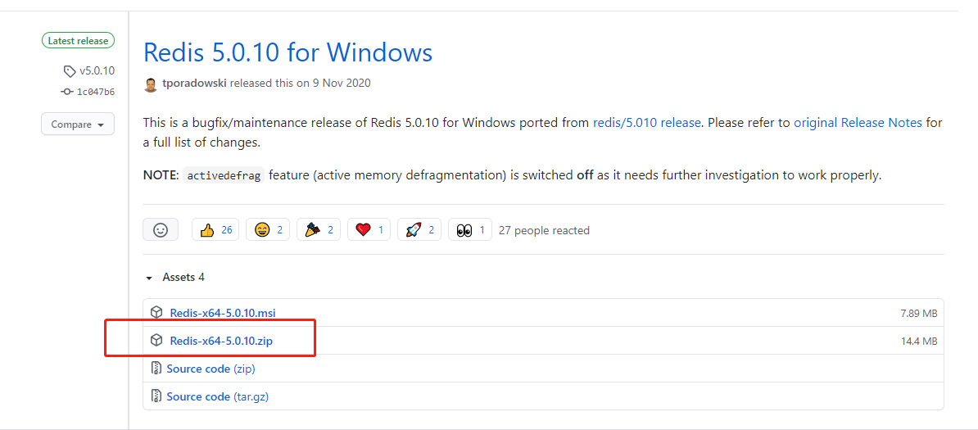



解压该文件到指定目录(解压后如下):

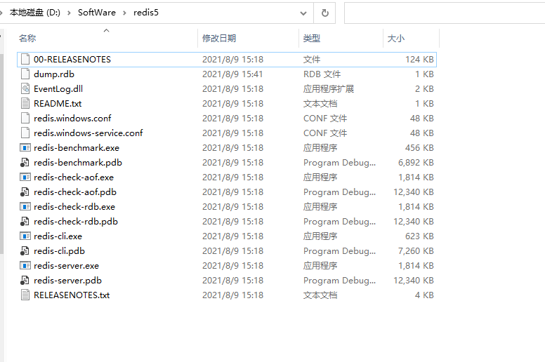

1、安装。

定位到redis解压缩后的文件夹中, 打开命令提示符对话框输入"cmd"。然后在命令窗口输入“redis-server.exe redis.windows.conf”出现如下界面即成功启动。

(简述: 在解压目录中，打开cmd窗口，

使用命令redis-server.exe  redis.windows.conf

创建临时redis服务器)

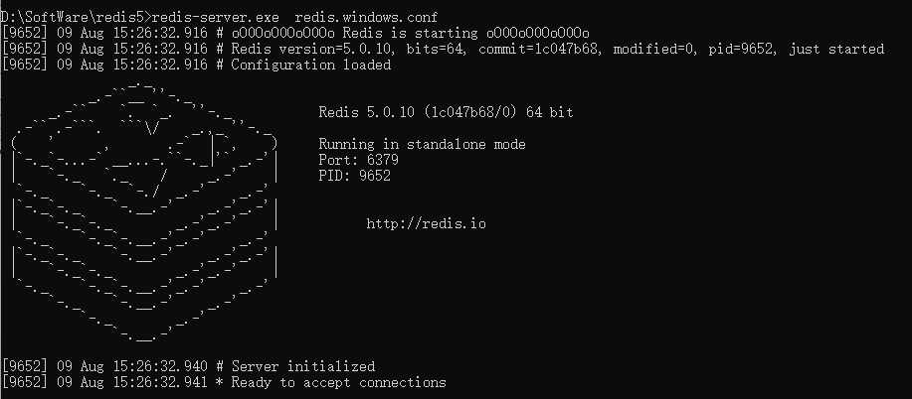

如果在命令行窗口输入redis-server.exe redis.windows.conf指令执行报错误[13164] 27 Dec 20:57:07.820 # Creating Server TCP listening socket 127.0.0.1:637 9: bind: No error。那么可以输入如下的命令依次执行第一条指令：redis-cli.exe，第二条指令：shutdown第三条指令：exit

————————————————

2、测试是否安装成功（使用客户端进行测试）

方法一: 安装redis服务的dos窗口不要关闭。另外打开一个dos窗口，定位到解压缩后的redis文件夹，输入“redis-cli.exe -h 127.0.0.1 -p 6379”

方法二：直接在安装目录找到redis-cli.exe,双击打开

输入set a '1'回车保存成功，输入get a获取Redis内的值。

如下图表示成功

————————————————

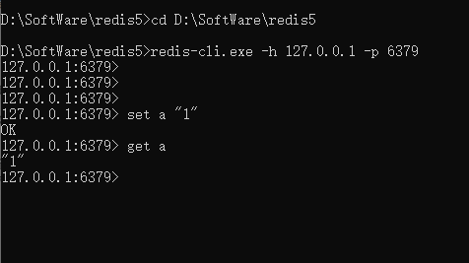

3、因为redis是key/value形式的内存数据库，所以，在设置/读取值的时候，需要使用set/get  key value的形式

如果能正常设置/读取，则证明redis已经安装完成。

4、注册服务

每次手动启动Redis太麻烦，可以直接将redis加入到windows服务中

安装命令：“redis-server.exe --service-install redis.windows.conf --loglevel verbose”

卸载命令： redis-server --service-uninstall

这样就可以在每次启动的时候自动启动啦！

————————————————

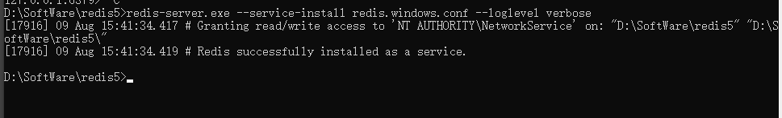

5. 这时候可以去windows服务管理界面查看redis服务存在，但是还没有启动，可以手动启动，也可以使用命令

redis-server --service-start 来启动redis服务

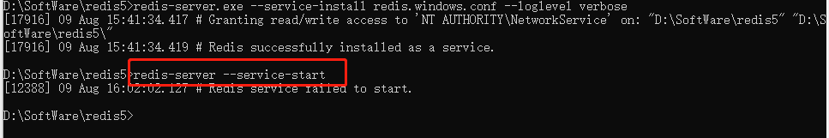



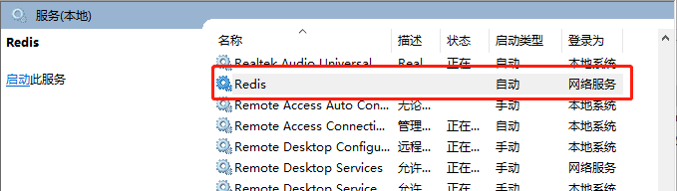

6. 最后也可以通过redis desktop manager来连接查看redis是否正常可用

